
Glas Slavonije

150 GODINA ROĐENJA POZNATE KNJIŽEVNICE
Učenici istražili ulice o kojima je pisala Jagoda Truhelka
Objavljeno 7. veljače 2014.
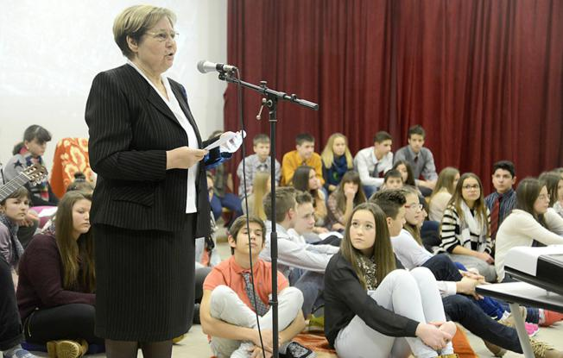

Nizom aktivnosti učenici i nastavnici OŠ Jagode Truhelke obilježili su 150. godišnjicu rođenja poznate književnice i učiteljice po kojoj ta škola nosi ime. Središnja aktivnost bio je prigodni program posvećen ulicama Donjeg grada koje je Jagoda Truhelka spominjala u svojim djelima, a predstavljen je u srijedu navečer u predvorju škole.
- Rođendan poznate književnice proslavili smo prezentacijom projekta o Jagodi Truhelki, u sklopu kojega su učenici istraživali ulice Donjeg grada, ponukani opisima ulica u djelima Jagode Truhelke. Primjerice, Labudova ulica danas ne postoji, ali je Truhelka spominje u svojim djelima. Naglasak u istraživanju stavili smo na ulice u kojima učenici stanuju. Tako su učenici saznali kako su se mijenjala imena ulica, koje su znamenitosti Donjeg grada te sve što je vezano uz Truhelku i Donji grad - kaže prof. Vjekoslava Hrastović, pod čijim su vodstvom učenici istraživali.
Uz nju, ovaj su projekt pripremile njezine kolegice, prof. Lena Cvenić-Lijić i prof. Klaudija Hogl, a sudjelovali su svi učenici osmih razreda. Učenici Anja Alerić, Dina Djetka i Antun Ivanković rekli su nam da su saznali mnogo zanimljivih informacija, primjerice da se u Donjem gradu nalazi najstarija kuća u Osijeku, kuća Kragujević, kao i Gospin kip, zavjetni kip protiv kuge. Cvjetkova ulica ime je dobila po kipu sv. Florijana ili Cvjetka, Ulica sv. Petka po danu u tjednu, a Labudova jer se prema predaji starih Donjograđana tu nalazila bara u kojoj su se kupali labudovi.
U programu su sudjelovali svi osmaši, ukupno 49 učenika, bivši učenik Luka Kurtović svirao je klavir, dok je školskim orkestrom ravnala prof. Vjera Kurtović. Uz to, u predvorju je priređena prigodna izložba naslovljena Jagoda u Donjem gradu. Programom su bili zadovoljni brojni gosti, između ostalih zamjenik gradonačelnika Vladimir Ham sa suradnicima i prof. dr. sc. Ana Pintarić, dekanica Filozofskog fakulteta. V. Latinović

